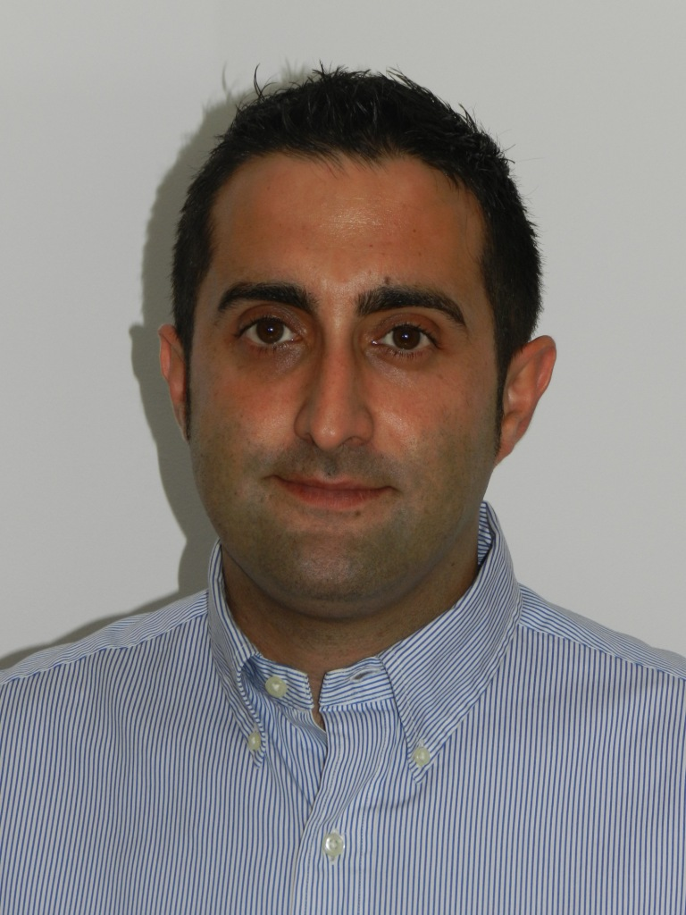 | Esteban Campillo i Navarro  Edad: 36 años  Nacionalidad: Española  Ciudad: Sant Andreu de la Barca (Barcelona)  : 644 06 06 91  : ecampillo_inavarro@hotmail.com

Perfil Profesional

Profesional con de 10 años de experiencia en el ámbito de la obra civil, llevando a cabo estudios y ejecución de las mismas. Pasión por cumplir objetivos, perfeccionista en todas las tareas acometidas y gran capacidad de adaptación en el entorno laboral. Me considero una persona muy positiva, motivada y con formación constante.

Experiencia profesional

2005-2013 ACSA, OBRAS E INFRAESTRUCTURAS, S.A.U.

  - 12/2011- 09/2013: “PROYECTO CONSTRUCTIVO DEL COLECTOR DE LA CALLE JOSEP SOLDEVILA ENTRE LA CALLE GARCILASO Y LA CALLE RIERA DE HORTA ”. Cargo: Jefe de oficina técnica/producción.
Cliente: ADIF (BSAV).
Importe de adjudicación: 4.315.000 €.

  - 12/2008-12/2011: “SECTOR 13 DEL SISTEMA SEGARRA-GARRIGUES”. Cargo: Jefe de producción.
Cliente: Aigües Segarra Garrigues (ASG).
Importe de adjudicación: 49.000.000 €.

  - 05/2007-12/2008: “OBRES D’EMBASSAMENT DE REGULACIÓ A LA RIERA DE CASTELLCIR, OBRA D’EMERGENCIA”. Cargo: Jefe de producción.
Cliente: Agencia Catalana de l’Aigua (ACA). Generalitat de Catalunya.
Importe de adjudicación: 1.717.844 €.

  - 05/2007-06/2008: “BASSA DE REGULACIÓ PER L’ABASTAMENT D’AIGUA. T.M. ALPENS, OBRA D’EMERGÈNCIA”. Cargo: Jefe de producción.
Cliente: Agencia Catalana de l’Aigua (ACA). Generalitat de Catalunya.
Importe de adjudicación: 754.478 €.

  - 05/2005-05/2007: Ejecución de las obras del proyecto constructivo de la L9 de Metro de Barcelona. Cargo: Jefe del departamento de Calidad y Medio Ambiente (UTE GORG).
Cliente: GISA. Generalitat de Catalunya.

2003-2005 INFRAES, INGENIERIA DE INFRAESTRUCTURAS, S.A.

Encargado en la elaboración y colaboración en proyectos tales como (seleccionados 2 de 18 colaboraciones) :

  - Proyecto Constructivo de Plataforma. Nueva Red Ferroviaria en el País Vasco. Tramo: Araso – Irun. Subtramo I y II. Gobierno Vasco. 2004-2005
  - Redacción del estudio de detalle de la Infraestructura Hidráulica de las transferencias autorizadas por el art. 13 de la Ley 10/2001 de 5 de julio (phn). Ramal sur. (túnel de la Calderona). TRASAGUA, Infraestructuras del Trasvase, S.A.

Formación académica

1999-2003 Ingeniería Geológica. Escuela Técnica Superior de Ingenieros de Caminos, Canales i Puertos de Barcelona. Universidad Politécnica de Cataluña.

1995-1999 Llicenciatura de Geologia por la Universidad Autónoma de Barcelona.

Formación complementaria

2006 Formación para el mantenimiento higiénico-sanitario en instalaciones de riesgo frente la legionela.

2006 Curso de formación en “Nivel básico de prevención en la construcción, estrobador y montaje de andamios” Fundación laboral de la Construcción.

2005 Curso intensivo ISO 9000 (Centro de formación AENOR).

2003 CFT & Asoc. (Carlos Fernández Tadeo), mediante contrato universidad-empresa, basado en la elaboración de informes geotécnicos (supervisión de sondeos), así como en la elaboración de informes de integridad estructural de pilotes

2002 Curso de Autocad 2D/3D por el ICT (Institut Català de tecnologia).

2001 Curso de explosivos en Obra Civil. Escuela Técnica Superior de Ingenieros de Caminos, Canales y Puertos de Barcelona. Universidad Politécnica de Cataluña .

2000 Curso teórico-práctico de análisis de aguas (contaminación y tratamiento) por el Laboratori Garrigó.

Idiomas

Catalán: Idioma paterno.
Castellano: Idioma materno.
Inglés: Competencia media profesional

Informática

Ofimática: Entorno de Windows: Excel, Word, Grapher, Internet
Programación: MAPLE, Fortran, Matlab, Castem
Diseño: AutoCAD
Otros: Stable, arcVIEW (SIG), Hec-1, TCQ

Otros datos de interés

Vehículo propio.
Disponibilidad de movilidad geográfica.

